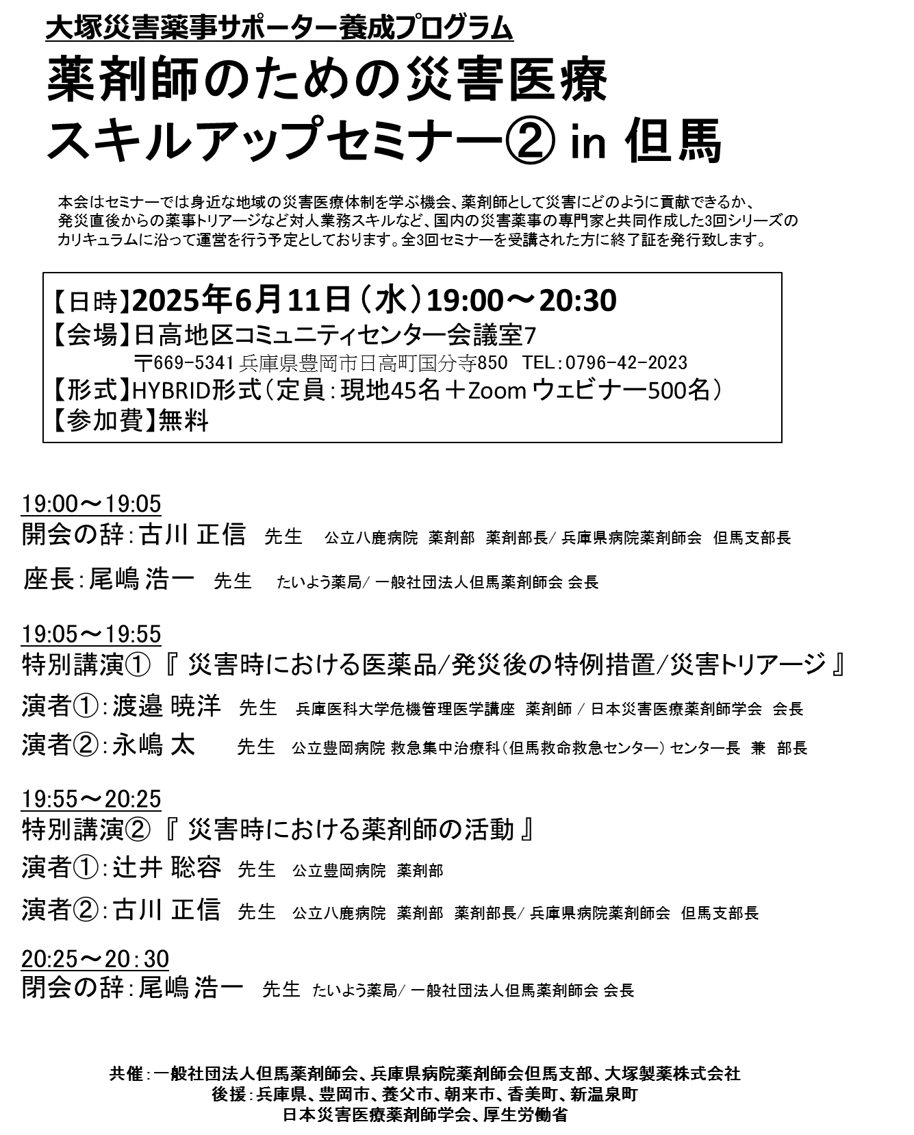

**日病薬病院薬学認定薬剤師制度（Ⅲ－2）1単位 申請中**